**“读经典的书**

**做有根的人”**

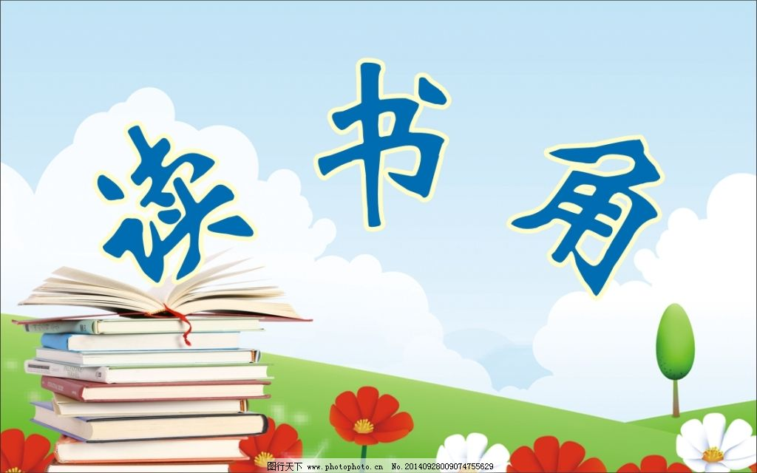

**漕桥小学班级图书阅读记载表**

**班 级 四3**

**班 主 任 唐粒**

**管 理 员 陈诗琪**

**2020年9月——2021年1月**